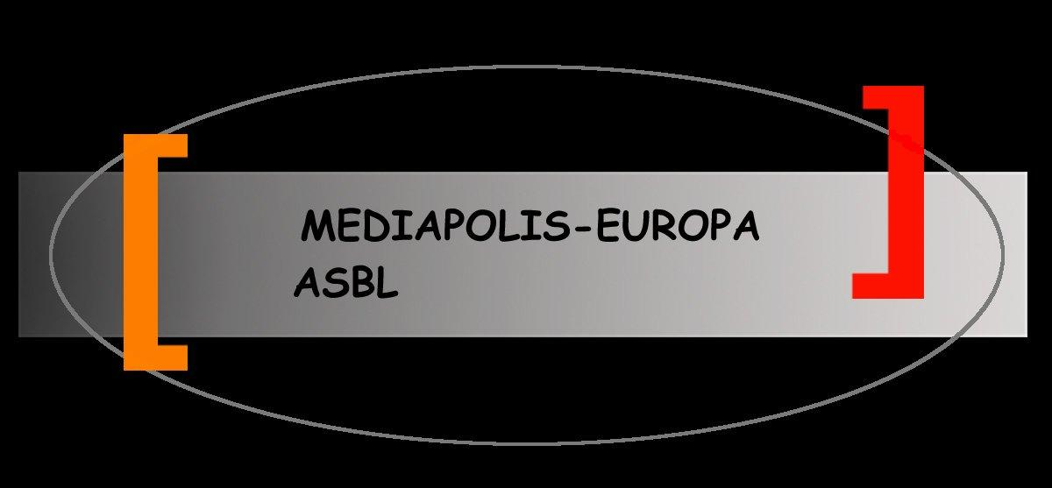
Osservatorio scientifico della memoria scritta,orale, filmica e del patrimonio autobiografico

Direction
Beatrice Barbalato

Management
Irene Meliciani

Scientific Comitee
Fabio Cismondi
(Fusion for Energy-EU)
Albert Mingelgrün
(Université libre de Bruxelles)
Giulia Pelillo
(Universität Heidelberg)
Edgar Radtke
(Universität Heidelberg)

MODULO DI ADESIONE

L'adesione é annuale

Tipo di adesione □ Nuova □ Rinnovo

Nome: _________________ Cognome:___________________
Scuola / Organizzazione: ___________________________________________
Indirizzo: ____________________________________________________
_____________________________________ CP: ___________________
Numero di telefono: _________________ ______________________________
Email: ___________________________________________________

La quota di 25 € puo’ essere pagata per mezzo di bonifico bancario direttamente sul conto dell’Associazione Mediapolis:
Banca Monte Paschi del Belgio BE 42 643-0021608-54
BIC BMPBBEBB

